PROČITAJTE PRIČU SUNČANE ŠKRINJARIĆ

PLESNA HALJINA ŽUTOG MASLAČKA

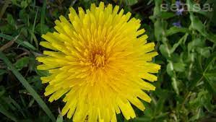

SVAKE GODINE CVIJEĆE PRIREĐUJE SVOJ VELIKI PLES DO ZORE.

TO SE DOGAĐA SVAKE GODINE ALI LJUDI NE ZNAJU KADA I GDJE.

OSIM JEDNOG DJEČAKA KOJI JE VOLIO CVIJEĆE I ŽIVOTINJE.

DJEČAK RAZUMIJE ŠTO LEPTIRI ŠAPĆU O TOM DOGAĐAJU.

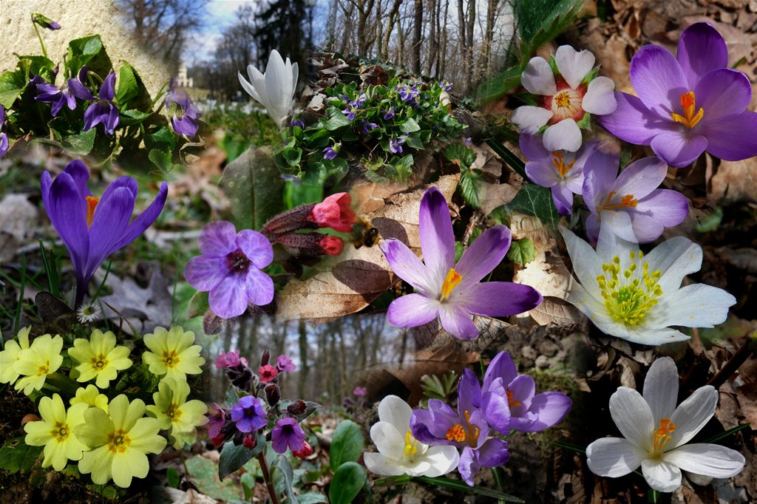

ČITAVU GODINU CVIJEĆE SE PRIPREMA ZA TAJ PLES.

ŠIJU SE ŠARENE HALJINE.

RUŽE CRVENE, POTOČNICE PLAVE, LJUBIČICE LJUBIČASTE, VISIBABE BIJELE.

I SVU OSTALO CVIJEĆE ODIJEVA PREKRASNE HALJINE U ŠARENIM BOJAMA.

SVI SU VESELI I UZBUĐENI.

ALI POSTOJI JEDAN CVIJET KOJI SE NE PRODAJE PO TRGOVINAMA.

LJUDI GA GAZE I GOVORE – TO JE MASLAČAK, DOSADNI DRAČ.

TAKO JE MASLAČAK PLAKAO U SVOJOJ PODERANOJ HALJINI I NIJE MOGAO POĆI NA PLES.

PRIJATELJICA BOŽJA OVČICA GA PITA – ZAŠTO PLAČEŠ?

KADA JE PRIJATELJICA ČULA TUŽNU PRIČU ODMAH JE PITALA OSTALE KUKCE NA LIVADI TKO MOŽE POMOĆI MASLAČKU.

TRAŽILA JE I NITKO OD KUKACA NA LIVADI JOJ NIJE MOGAO POMOĆI.

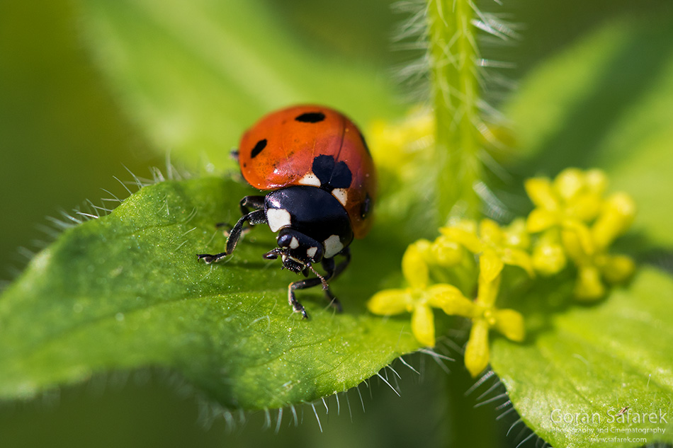

MEĐU ŠIBLJEM I OTPACIMA ŽIVIO JE PAUK KOJI NIJE NIKOGA VOLIO I NIJE HTIO NIKOME NIŠTA POMOĆI.

OVE NOĆI SE OSJEĆAO NESRETNO I USAMLJENO I ODLUČIO JE NAPRAVITI DOBRO DJELO.

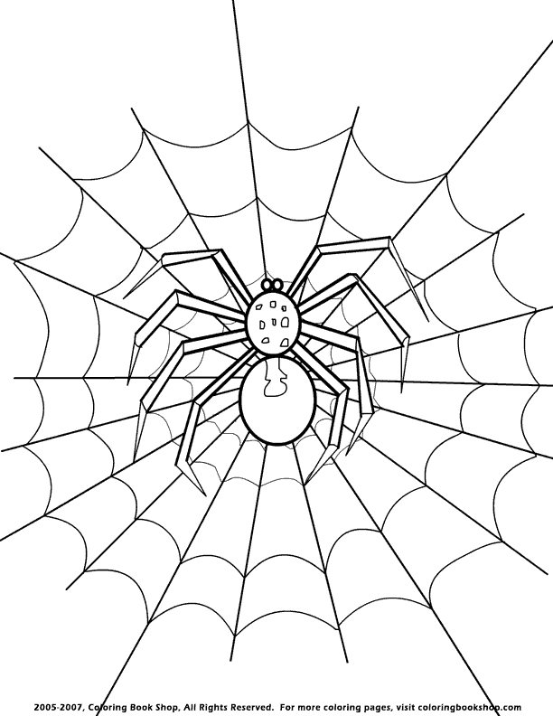

CIJELU NOČ JE TKAO I IZATKAO MASLAČKU NAJLJEPŠU HALJINU.

MASLAČAK JE PLESAO SA SVIMA I BIO JE SRETAN.

SLJEDEĆE JUTRO MASLAČAK JE JOŠ SANJAO O SVOJOJ HALJINI KAKO PLEŠE.

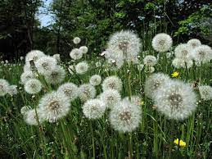

DJEČAK KOJI SE ŠETAO PO LIVADI PUHNUO JE U NJEGOVU PLESNU HALJINICU KOJA SE RASPRŠILA DALEKO PO PUTOVIMA.

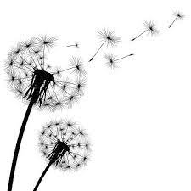

IDUĆEG PROLJEĆA NA TOJ LIVADI NIKNULO JE PUNO MALIH MASLAČKA.

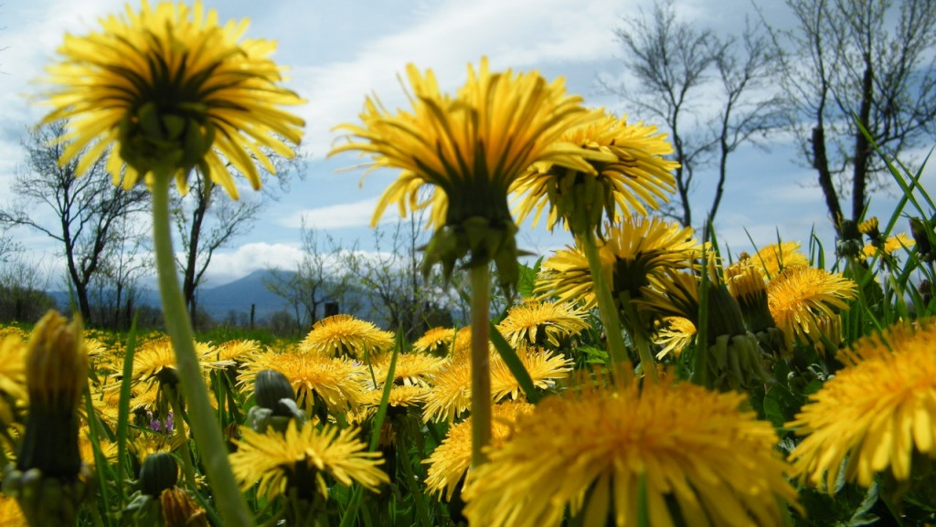

U PROZORČIĆE NACRTAJTE TRI DOGAĐAJA IZ PRIĆE

|  |  |  |
| --- | --- | --- |
|  |  |  |



